|  |  |
| --- | --- |
| **Solicitud No.** | **1** |
| **No. De Pruebas** | **1** |

|  |  |
| --- | --- |
| **Software:** | *Estratec Data Store* |
| **Tipo:** | *Aplicación móvil* |
| **Versión:** | *1.0* |
| **Desarrollador:** | *Emmanuel Arizmendi Carrillo* |
| **Supervisor de desarrollo:** | *Abel Uriel Martínez Vallejo* |
| **Fecha:** | *02-02-2021* |

1. **OBJETIVO**

Verificar si el funcionamiento e implementación de medidas de seguridad en la aplicación realmente funcionan, en caso de encontrarlas corregirlas.

1. **ALCANCE**

Se realizarán pruebas de vulnerabilidad y funcionalidad de la aplicación a fin de detectar errores o vulnerabilidades de seguridad haciendo uso de programas de uso libre.

1. **PROCEDIMIENTO**

**Acceso no autorizado:**

En este caso verificaremos el inicio de sesión y determinar si es susceptible a SQL Inyection.

Para ello usaremos la sentencia ***or pass LIKE %%a%% = true***para validar si es susceptible a una función lógica.

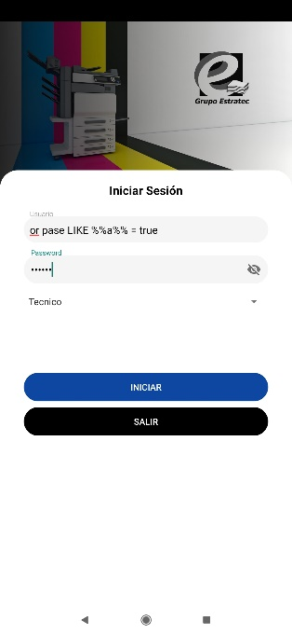

El resultado es el siguiente.

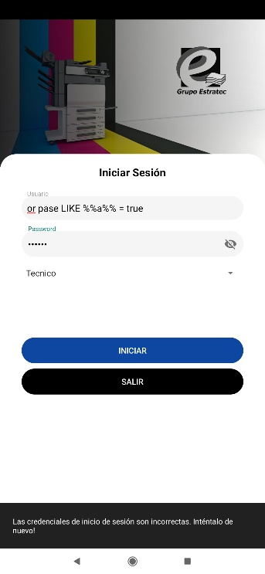

En este caso usaremos la siguiente operación lógica *pass='***'or '1'='1***'* para determinar si el campo Password es susceptible a inyección SQL.

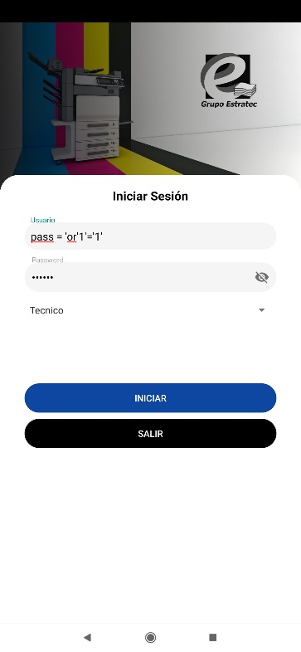

El resultado es el siguiente.

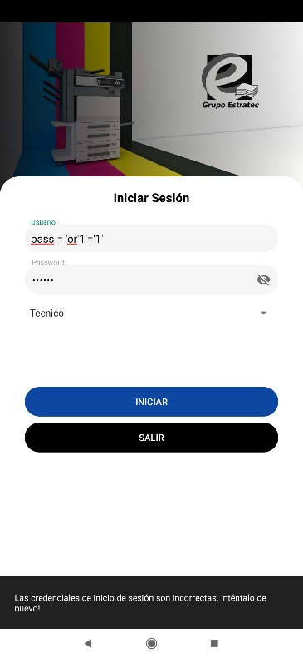

En este caos utilizaremos una combinación de dos campos usuario = 'admin' AND password = '' OR '1'='1';

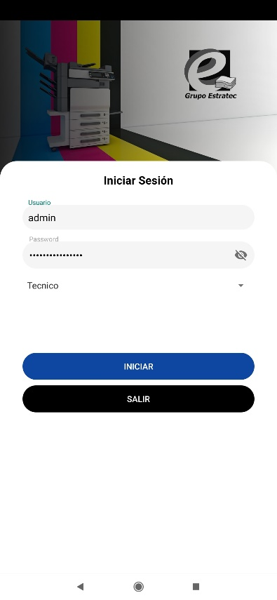

El resultado es el siguiente.

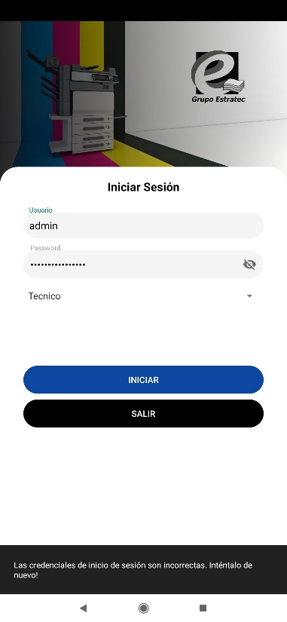

**Androbugs:**

Para ello utilizaremos la versión reléase de nuestra aplicación, para ello usaremos la herramienta androbugs y verificaremos el apk.

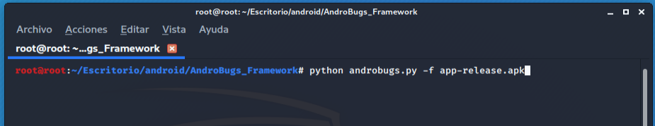

Comenzará el escaneo.

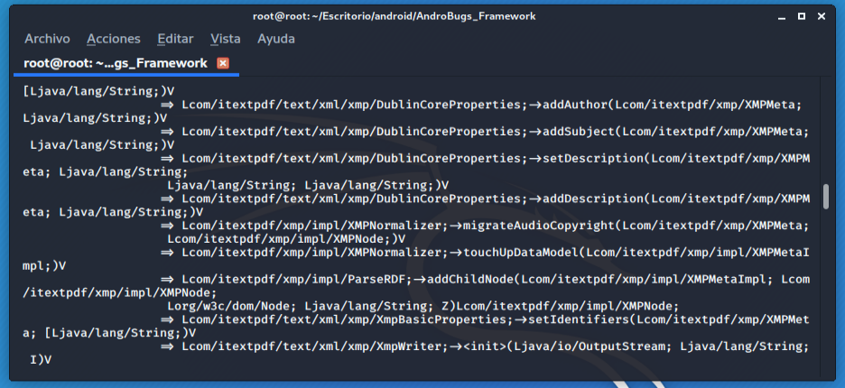

El resultado es el siguiente.

